TAREA REPASO INVESTIGACION
Alumna: Daniela Malberti
Curso: 6to B
- 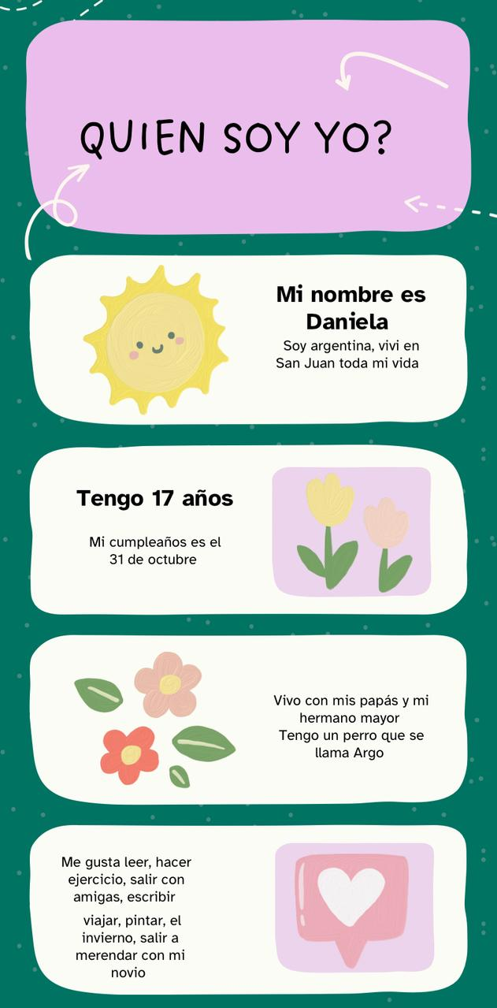
- Para mi, intervenir en una sociedad es actuar de manera intencional no importa en que ámbito o con que objetivo, buscando influir en su estructura, funcionamiento o dinámicas.
- He notado que los últimos años, la comunidad educativa mejoro su inclusión hacia los alumnos, por ejemplo, al momento de tomar decisiones o mínimamente escuchar la realidad de estos. Poco a poco, esa inclusión y equidad mejorara.
- No se con seguridad que temas abordaríamos y con que dinámicas.

